学信网“学信档案”申请及使用流程

1、登陆中国高等教育学生信息网（网址：http://www.chsi.com.cn/，简称学信网），点击“学信档案”（图1），进入登陆页面（图2）。
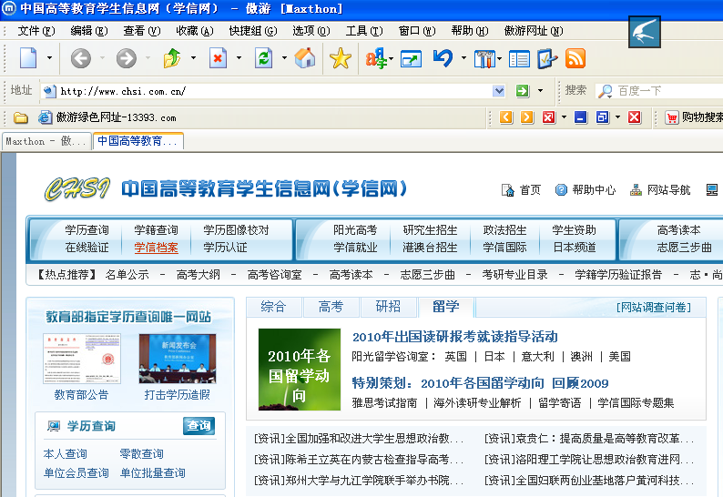
点击这里
图1

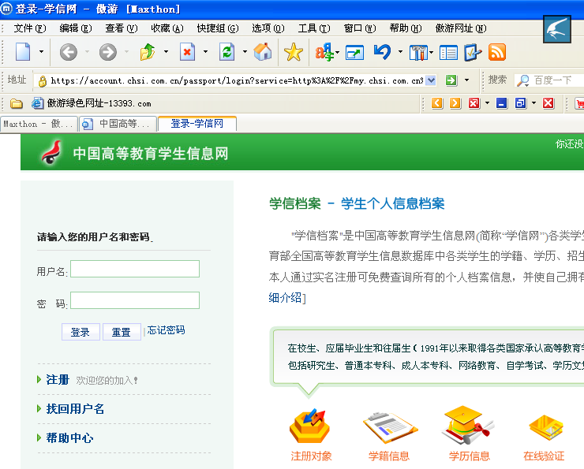
点击这里
图2

2、首次登陆必须先实名注册，点击“注册”按钮（图2），进入实名注册页面（图3），根据页面提示进行注册，注册时必须使用真实的身份证号和姓名。如果没有提供真实的身份证号和姓名，您将无法免费查询自己的学籍学历信息。
说明：本系统对1991年以前的毕业生不提供学信档案注册与查询业务。
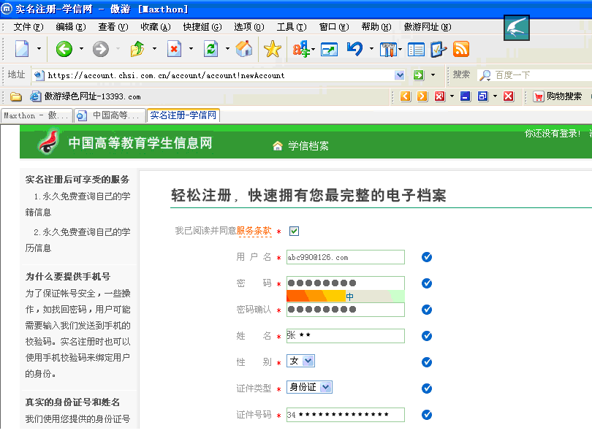
图3

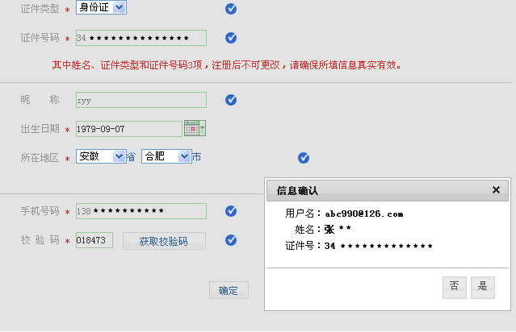
点击这里
点击这里
图4

3、注册过程中，系统会要求你填写有效的手机号码，点击“获取校验码”（免费）。将手机收到的“校验码”输入后点击“确定”，系统会提示你核对你注册的用户名、姓名和身份证号，核对无误后点击“是”。如果信息有误，点击“否”，重新进行注册（图4）。请牢记你的用户名（即注册时使用的邮箱名）和密码。
说明：获取“校验码”有两种方式：a、电子邮件方式：只能教育网的邮箱，即以edu.cn结尾的邮箱；b、手机方式：方便快捷、免费，是强烈推荐的方式。

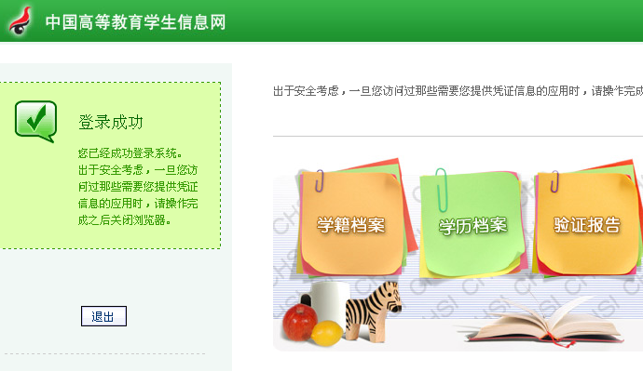
点击这里
图5

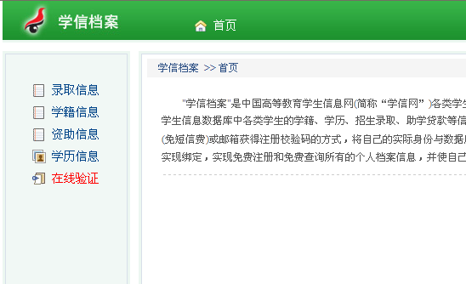
点击这里
图6

4、注册完毕后，在登录页面（图2）输入注册的“用户名”和“密码”，点击“登录”按钮。登录后点击“学历档案” (图5）或“学历信息”（图6)，系统会自动根据你的信息与教育部数据库中的学籍、学历等信息实现绑定，实现免费查询你所有的个人档案信息。如果你的学历信息没有显示出来，请点击“[我还有学历没显示出来]”（图7），在弹出的对话框中输入“证书编号”、“毕业年份”、“毕业学校”后点击确定（图8）。如果查询到的学历能够与您的实名注册信息匹配，那么该学历会自动绑定到您的学历信息中。
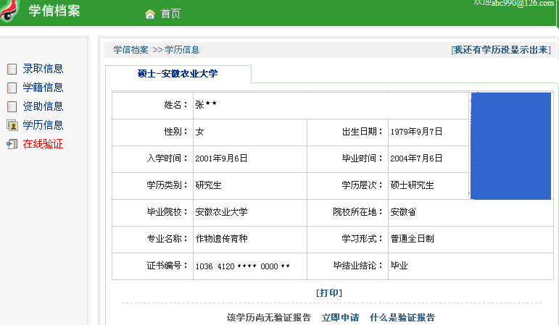
点击这里
图7

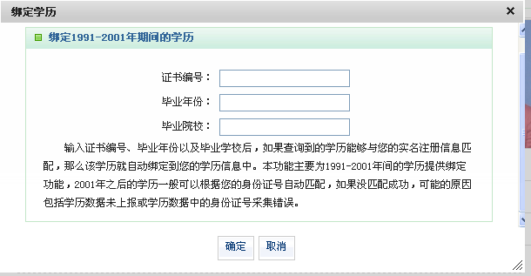
图8

5、通过以上方式将学历信息和个人信息绑定后，专升本考生学籍注册时，其专升本资格即会顺利通过。“学信档案”除了提供免费查询学历信息外，还可以查询学籍信息（免费）、录取信息（暂未开通）、资助信息（暂未开通）、进行学历认证等。

“学信档案”帮助信息
"学信档案"是中国高等教育学生信息网(简称“学信网”)各类学生个人信息档案的总称，涉及全国高等教育学生信息数据库中各类学生的学籍、学历、招生录取、助学贷款等信息。学生本人通过实名注册，利用手机短信(免短信费)或邮箱获得注册校验码的方式，将自己的实际身份与数据库中的高考、学籍、学历、学生资助等信息实现绑定，实现免费注册和免费查询所有的个人档案信息，并使自己拥有一份完整的学信电子档案。
一、注册对象
以下两类学生可以进行免费实名注册：
1.1991年（含）以来取得各类国家承认高等教育学历的毕业生，包括研究生、普通本专科、成人本专科、网络教育、自学考试、学历文凭考试等；
2.普通高校在校生（含研究生和本专科生）。
二、涉及内容
"学信档案"开通初期主要以学历、学籍注册信息为主，后续根据工作进展和开通条件，逐步增加招生录取和助学贷款等信息；只要是全国高等教育学生信息数据库中涉及的学生个人信息，都面向学生本人提供免费查询。以博士生为例，其学信档案可能涉及本科、硕士和博士不同学习阶段的录取信息、学籍信息、学历信息和助学贷款信息等。
三、使用提醒
"学信档案"仅向学生本人提供查询功能；如信息有误，需通过工作部门进行修改；
"学信档案"未经学生本人授权，不对第三方提供任何信息；
实名注册账号的查询范围，要比公开查询方式更全面、更详细。
四、基本功能
1.实名注册成功后，学生可免费查询"学信档案"中本人的学籍、学历等信息；
2.学生参与校对个人信息档案，提高信息档案的准确性。
五、附加功能
实名注册用户可申请相关档案的在线验证报告，如《学历证书电子注册备案表》、《学籍在线验证报告》等，可广泛应用于求职招聘、派遣接收、升学(考研、专升本)、出国留学、干部任免、职称评定、信用评估等领域。
六、常见问题
（一）实名注册后可享受哪些服务？
1、永久免费查询自己的学籍信息
2、永久免费查询自己的学历信息
3、其他服务
（二）为什么要提供手机号？
为了保证帐号安全，一些操作，如找回密码，用户可能需要输入我们发送到手机的校验码。实名注册时也可以使用手机校验码来绑定用户的身份。
（三）为什么要提供真实的身份证号和姓名？
我们使用您提供的身份证号和姓名与全国高等教育信息库进行核对，从而为您提供免费查询个人学籍和学历信息的服务。因此如果没有提供真实的身份证号和姓名，您将无法免费查询自己的学籍学历信息。
（四）用户名和姓名填错了、身份证号码提示已被注册怎么办？
将身份证扫描或者拍照，以邮件方式发送至kefu@chsi.com.cn，邮件主题中写明您的姓名，在邮件内容中写明需要修改的内容、联系电话以及用来接收回复的邮件地址（不填写将回复至发信地址），本网站核对无误后将在三个工作日内处理好后通过电话或邮件通知您。
若您可以正常登录学信档案系统，可以自行修改用户名，修改方法：登录学信档案系统后，点击页面右上角“账户”项，选择左栏中“修改用户名”即可。
（五）用户名或密码忘记了怎么办？
在登陆页面点击“找回用户名”、“忘记密码”，根据提示进行操作即可。通过该方式无法找回的，请以邮件方式和kefu@chsi.com.cn联系。
（六）若未查询到学籍信息，或查询到的学籍信息与实际情况不符，怎么办？
若未查询到学籍信息，或查询到的学籍信息与实际情况不符，请向学校学籍管理部门反映，由学校学籍管理部门进一步核实确认更改。
（七）学历信息和个人信息能自动绑定吗？
2001年之后的学历一般可以根据您的身份证号自动匹配，1991-2001年间的学历可能需要点击“[我还有学历没显示出来]”进行手工绑定。如果你的学历数据未上报注册或学历数据中的身份证号采集错误等，则无法进行绑定。
（八）2001年之前的毕业生，毕业证书有两个数字编号，手工绑定时如何输入？
2001年之前的毕业证书大多数有两个编号：一个是学校编号（如982456），一个是证书序列号（如NO.00298959）。学历电子注册制度从2001年开始实行，1991~2000年的学历数据是根据教育部的要求进行回登的，回登过程中有的高校登记的是学校编号，有的高校登记的是证书序列号，不妨都尝试一下。输入编号时，输入数字即可（如NO.00298959，则输入00298959 或298959）。
（九）学历信息的姓名或身份证号和现在的信息不一致如何处理？
学历信息的姓名或身份证号和现在的信息不一致的，目前无法进行匹配，只能使用学历信息的姓名和身份证号进行注册查看学信档案信息。

